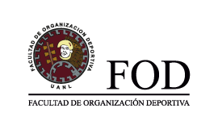
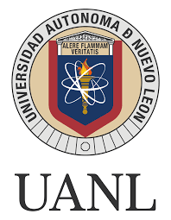

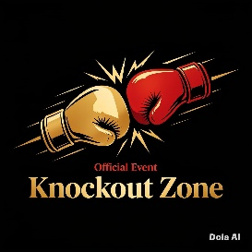

A QUIEN CORRESPONDA:

Por medio de la presente, hacemos constar que:

[NOMBRE COMPLETO DEL PARTICIPANTE]
Participó oficialmente en el evento deportivo de boxeo denominado:

"ZONA DEL KNOCKOUT"
El cual se llevó a cabo con éxito bajo el siguiente marco:

- Fecha del evento: 23 de mayo del 2026
- Lugar: Double Rr Boxing Club, Av. Pablo Livas, Valles de La Silla, 67184. Guadalupe, N.L.
- Categoría:
- División de Peso:
Otorgamos la presente constancia como reconocimiento a su esfuerzo, disciplina, espíritu deportivo y destacada participación en este torneo, promoviendo siempre el desarrollo del boxeo y la sana competencia en nuestra región.

Se extiende la presente en la ciudad de Monterrey, a los 23 días del mes de mayo del año 2026.

FIRMAS DE AUTORIDADES Y ORGANIZADORES

NOMBRE DEL RESPONSABLE:
Presidente del Comité Organizador
"Zona del Knockout"

NOMBRE DEL DIRECTOR TÉCNICO:
Director Técnico / Árbitro Principal
Federación de Boxeo de Nuevo Leon

SERGIO URIEL GRIMALDO DE LEON
Representante de Comisión de boxeo de Guadalupe

Evento avalado por: Gobierno Municipal de Gudalupe
Sitio web: https://urielgrimaldo057-sys.github.io/Zona-Knockout-/#peleas | Redes Sociales: @ZonaDelKnockout

